12.有古代学者论述某字体的形成时说：“（官员）奏事繁多，篆字难成，即令隶人（即胥吏）佐书。”据此推断，该字体是（ ）
A.小篆 B.隶书 C.行书 D.草书
【答案】B
13. 针对皇帝频频越过中书省直接向六部官员下达诏令的现象，有朝臣说：“事不出中书，是为乱政。”由此可知，该朝臣
A.反对中央集权 B.主张建立内阁 C.主张加强相权 D.反对三省六部制
【答案】C
【解析】材料中该朝臣认为皇帝频频越过中书省直接向六部官员下达诏令是乱政，由此可知他是希望用中书省来牵制皇帝的，故该朝臣主张加强相权。
14.史载：明代江南昆山县的农家，“麻耧机之事，则男子素习焉，妇人或不如也”，但乡村妇女“凡耕耘、收获、桔棉之事，与男子共其劳”。这则材料反映了当时（ ）
A.小农经济的生产方式 B.资本主义的萌芽 C.男尊女卑的社会秩序 D.官营手工业的主导地位
【答案】A
【解析】 材料描述的是家庭中农业和手工业相结合的生产现象，结合所学这是中国小农经济的典型生产方式，故本题选A。
15．毛泽东主张用事实反击敌人的毁谤：“敌人说：‘广东共产’，我们说：‘请看事实’……敌人说：‘广州政府勾联俄国丧权辱国’，我们说：‘请看事实’。敌人说：‘广州政府治下水深火热民不聊生’。我们说：‘请看事实’。”这些“事实”都发生于
A．辛亥革命时期 B．国民革命时期
C．抗日战争时期 D．解放战争时期
【答案】B
【解析】由题干材料我们可知此时的广州政府是体现了“联俄、联共、扶助农工”的三大政策，结合所学这是中国国民革命时期的，故本题选B项。
16．1961年，中共中央农村工作部的一份报告指出：现在部分干部和农民对集体生产信心不足，以致发展到变相恢复单干，有的地方出现了“父子队”“兄弟队”式家庭作业。这则材料作为例证，可用于说明
A．当时土地所有制发生改革 B．农业合作化运动的历史背景
C．当时国民经济调整成效显著 D．家庭联产承包责任的起源
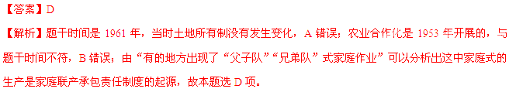17．表2反映了中国某时期与各国贸易的情况，据此推出符合史实的结论是
表2 中国对外贸易总额的国家构成（%）
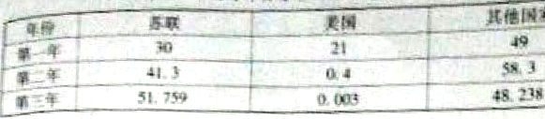
A．抗日战争胜利，中苏贸易激增
B．实行“一边倒”政策，中美贸易剧减
C．改革开放初见成效，中国对外贸易蓬勃发展
D．不结盟运动兴起，中国与发展中国家贸易往来密切
【答案】B
【解析】由表格中数字信息我们可以看出中苏之间的贸易不断增加，而此时中美贸易急剧减少，结合所学这应该是新中国成立初期，美国敌视孤立中国，我国选择“一边倒”，倒向苏联为首的社会主义阵营造成的。故本题选B。
18.《十二铜表法》中说，“以后凡人民会议的所有决定都应具有法律效力”。对此理解正确的是（ ）
A 奴隶参与了立法 B 习惯法的内容被摈弃
C 贵族对法律的垄断被打破 D成文法的规定不能改变
【答案】C
【解析】由“以后凡人民会议的所有决定都应具有法律效力”结合所学可知这种做法打破了贵族对法律的垄断，故本题选C。
19. 一位哥伦比亚学者在“纪念美洲发现——两个世界汇合500周年国际学术讨论会上”说，“黄金和白银的作用只是使两个大陆之间的距离更加遥远了”。由此可知（ ）
A 该学者关注殖民掠夺的后果 B 两个大陆指的是美洲和非洲
C 黄金和白银阻碍了世界市场的形成 D该会议讨论的是英国人登陆美洲的意义
【答案】A
【解析】结合所学知识可知发现美洲新大陆后在此进行了疯狂地掠夺，给殖民地带来深重的灾难，也加剧了美洲殖民地和欧洲的差距，故“黄金和白银的作用只是使两个大陆之间的距离更加遥远了”。故本题选A项。
20. “这份文献在当时是极其进步的，对西方君主制和共和制都适用。下一文献中符合这一评价的是（ ）
A 《大抗议书 》 B 《权利法案 》
C 1787年美国宪法 D《人权宣言》
【答案】D
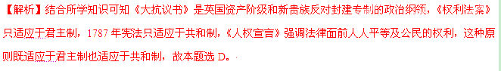21.有文学家宣传：“我赋予古老文字以赤色，不再有元老！不再有平民！我在墨水瓶里掀起风暴。”他的文学理念属于
A.浪漫主义 B.现代主义 C.现实主义 D.古典主义
【答案】A
【解析】由“我赋予古老文字以赤色，不再有元老！不再有平民！我在墨水瓶里掀起风暴”可以分析出这种文学风格是超越现实，革命的理想主义，属于浪漫主义。故本题选A。
22.发生在1920年苏俄的现象有
A.私营企业纷纷涌现 B. 国营企业经营自主权扩大
C.政府禁止买卖粮食 D.农民积极参加农业集体化运动
【答案】C
【解析】结合所学1920年苏俄正在实行战时共产主义政策，实行余粮收集制，禁止商品贸易，故本题选C。
23.一位学者说：“在自家的院子里有印钞机是一件愉快的事情，而黄金兑换标准给了我们这个特权。”赋予“我们这个特权”的是（ ）
A. 《北美自由贸易协定》 B.马歇尔计划
C.《关税和贸易总协定》 D.《布雷顿森林协定》
【答案】D
【解析】由“黄金兑换标准给了我们这个特权”结合所学知识可知这个特权是《布雷顿森林协定》：会员国货币与美元挂钩，美元与黄金挂钩，确立了美元等同于黄金的特殊地位。故本题选D。
24.2014年5月，团省委与某股权交易中心共同发起设立国内首个“青年大学生创业板”股权众筹平台。投资机构出资入股，与创业公司共享收益、共担风险。截止当年年底，该平台累计上板项目112项，其中55项与投资公司达成投资意向，融资近5000万元。该股权众筹平台（ ）
A.创新了公司基本组织形式 B.扶持了大学生创业，改善了产业结构
C.实现了项目与资源的有效对接 D.使投资公司定期获得稳定的经营收益
【答案】A
【解析】由题干材料可知“青年大学生创业板”股权众筹平台，投资机构出资入股，与创业公司共享收益、共担风险。这是对传统公司体制的创新，故选A。
38、（25分）课程的变化反映了时代的变迁。阅读材料，结合所学知识回答问题。
材料一 中世纪后期，神学在西欧学校教育中的统治地位发生变化。一些新的学校特别注重对学生德智体美的教育。古典文学和自然科学课程的地位明显提高。
------据《外国教育史》
材料二课程设置是学校教育制度（学制）的重要内容，与经学相关的中小学课程设置经历了如下变化。

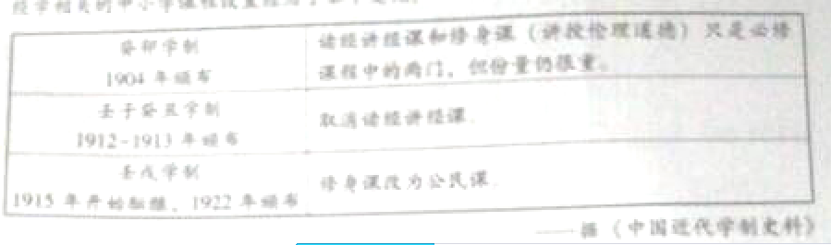
据《中国近代学制史料》
（1）材料一反映了当时怎样的社会思潮？这一思潮出现的历史背景是什么？（6分）
（2）材料二中“读经讲经课”讲授的是那个学派的经典？经学在明清备受尊崇，其原因是什么？（6分）
（3）结合材料二，说明这一时期中国社会的变迁。（13分）（要求：信息的提取准确。调动和运用知识合理，逻辑清晰）。
【答案】（1）人文主义；
背景：政治：中世纪宗教神学占统治地位；经济：资本主义萌芽；思想：人们追求世俗人生乐趣；文化：意大利保留了较多地希腊罗马古典文化。
(2)儒家。宋明时期理学有了新发展，“存天理、灭人欲”，有利于维护封建的专制统治。朱熹做《四书章句集成》，成为科举考试的教科书。
（3）变迁：近代教育的发展。思想解放，民权意识觉醒。教学课程的设置中传统经学地位逐渐下降并取消，改为能体现民群意识的公民课。
【解析】（1）第一问结合材料描述和所学知识直接回答即可。第二问背景结合所学中从政治、经济、思想、文化等角度阐述即可。
（2）第一问结合所学直接回答。第二问结合所学从宋明理学对儒学的新发展有利于维护封建专制这个角度阐述即可。
（3）结合材料直接概括社会变迁中的教育的变迁现象，结合所学知识和表格中课程设置的变化来进行阐述即可。
39、（27分）现代化理论研究传统社会向现代社会的转变。阅读材料，结合所学知识回答问题。
材料
18-19世纪，一些欧洲的社会学家以西方工业社会为对象，研究从传统社会到现代社会的发展规律。
二战后，现代化研究在美国兴起并形成完整的理论体系。该理论认为现代化的主要动力来自于内部。内部的障碍是发展中国家发展不顺利的根本原因；现代化实际上是西方化或者美国化的过程。20世纪是“美国的世纪”。这一理论得到美国政府的重视。
20世纪六七十年代以来，很多学者根据各国的具体情况，探讨不同国家走向现代化的模式。20世纪80年代，现代化理论从美国引进中国，不少学者开始将现代化概念和分析框架运用到社会科学研究中。
——据《传统与变迁——国外现代化及中国现代化问题研究》等
（1）概述18-19世纪西欧经济、政治发展的主要情况。（8分）
（2)结合材料和当时的国际背景，分析二战后美国政府为何重视现代化理论？（10分）
（3）为什么现代化理论能够在20世纪80年代被引进中国？运用这种理论进行历史研究时要注意什么？（9分）
【答案】
（1）经济：两次工业革命，资本主义经济迅速发展，实现工业化。
政治：近代民主政治确立并逐渐完善。
（2）二战后，美苏争霸，形成两极格局；现代化实际上是西方化或者美国化的过程；美国企图称霸全球。
（3）十一届三中全会后，我国改革开放，开始探索中国的现代化建设道路。
需要注意理论必须要与中国的国情相结合，从实际出发，不能照搬别国模式。
【解析】
